115年水痘預防衛教宣導規劃 活動企劃書
- 前言：
- 本會長年致力於兒童傳染疾病衛教及預防宣導，發現近年疫情提高了民眾的防疫意識，本會希望藉此機會積極推廣水痘防治，協助家長了解致病機制並採取預防行動，所以今年本會研擬「115年水痘預防衛教宣導活動」希望將專業的衛教資訊以創意吸睛的衛教文宣以及活動形式傳遞給民眾，讓家長能夠為兒童的健康更積極的採取行動。
- 根據113年度健保門診及住院就診人次統計中顯示，截至113年底，全台水痘感染累積人次高達34,331人，其中15歲以下以7至12歲年齡層為主要感染族群。
- 研究顯示，施打過一劑疫苗者仍可能罹患水痘，罹病期間除了必須隔離外，嚴重時甚至需要住院，接種完整兩劑疫苗是預防水痘最好的方法，可以減少感染數、校園疾病群突發及後續停課風險。衛生福利部疾病管制署建議孩童1歲施打公費疫苗，4到6歲可自費接種第二劑水痘疫苗；根據美國統計指出，接種兩劑疫苗的孩童，保護力達約98.3%。
台灣兒童感染症醫學會為提升大眾對於水痘疾病之預防觀念，邀請各國小合作「115年水痘預防衛教宣導」，透過親子共學進行衛教文宣推廣，共同呼籲爸爸媽媽提高對水痘病毒的預防意識。

115年水痘預防衛教宣導規劃
- 主辦單位
- 台灣兒童感染症醫學會
- 內容規劃
- 執行期間：2026年3月
- 合作流程：
時間 | 項目 | 內容
【2026年3月上半旬】  實體公文寄件與  國小聯繫 | 實體公文寄件 | 寄件公文提供各縣市政府教育局負責單位，  委請負責單位轉提供文宣索取登記表單至轄區內國小
【2026年3月上半旬】  實體公文寄件與  國小聯繫 | 國小聯繫追蹤文宣需求 | 醫學會聯繫各縣市國小單位，核對並追蹤紙本文宣需求狀況。
【2026年3月下半旬】  衛教素材提供 | 寄件提供紙本衛教文宣 | 寄件提供足量紙本衛教文宣，  至申請之國小單位。
- 敬請 各教育局協助事項
  - 提供轄區內公立國小單位索取文宣之雲端表單
- 承辦聯絡人：謝淑君 Tel：02-77077778 #129 / 0979-809-264
黃亭瑜 Tel：02-77077778 #145 / 0909-138-945

- 附件
  - 雙面水痘民眾衛教單張
正面 – 以水痘、健康、衛教領域有關的詞彙，及小一新生學習較淺顯易動的詞彙為主進行ㄅㄆㄇ詞彙設定
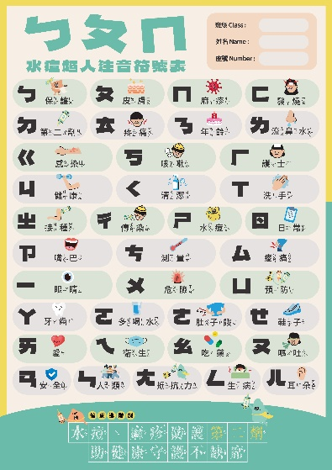
背面—
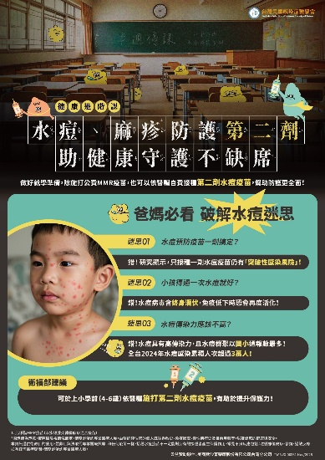

- 國小實體文宣索取意願線上表單
連結：https://forms.gle/qptqwjQMEUYKDCZt5

